LAMPIRAN

Lampiran 1 Kartu Bimbingan Skripsi
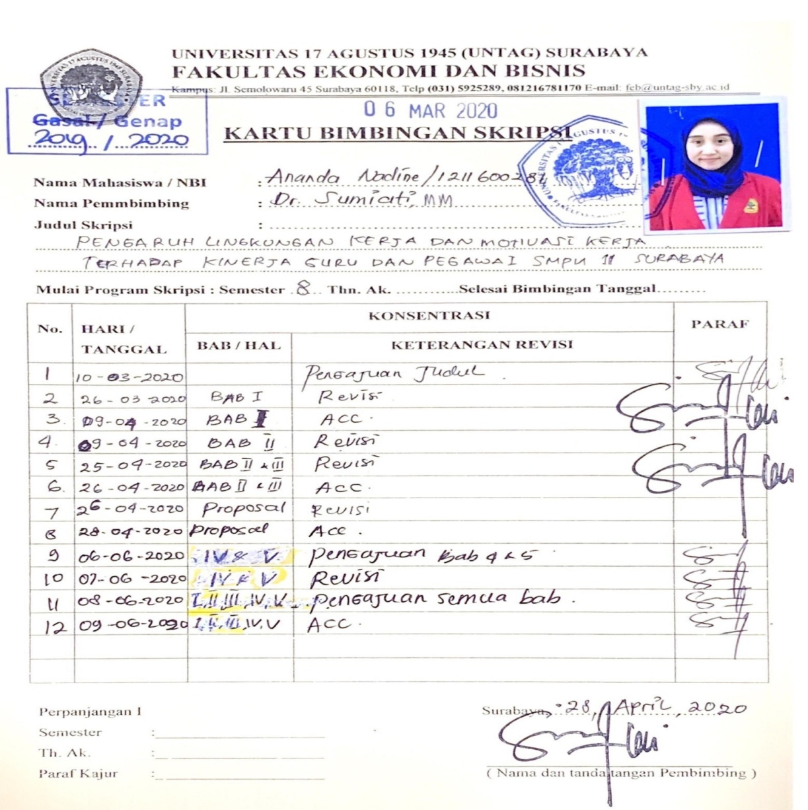

Lampiran 2 Surat Persetujuan Melakukan Penelitian
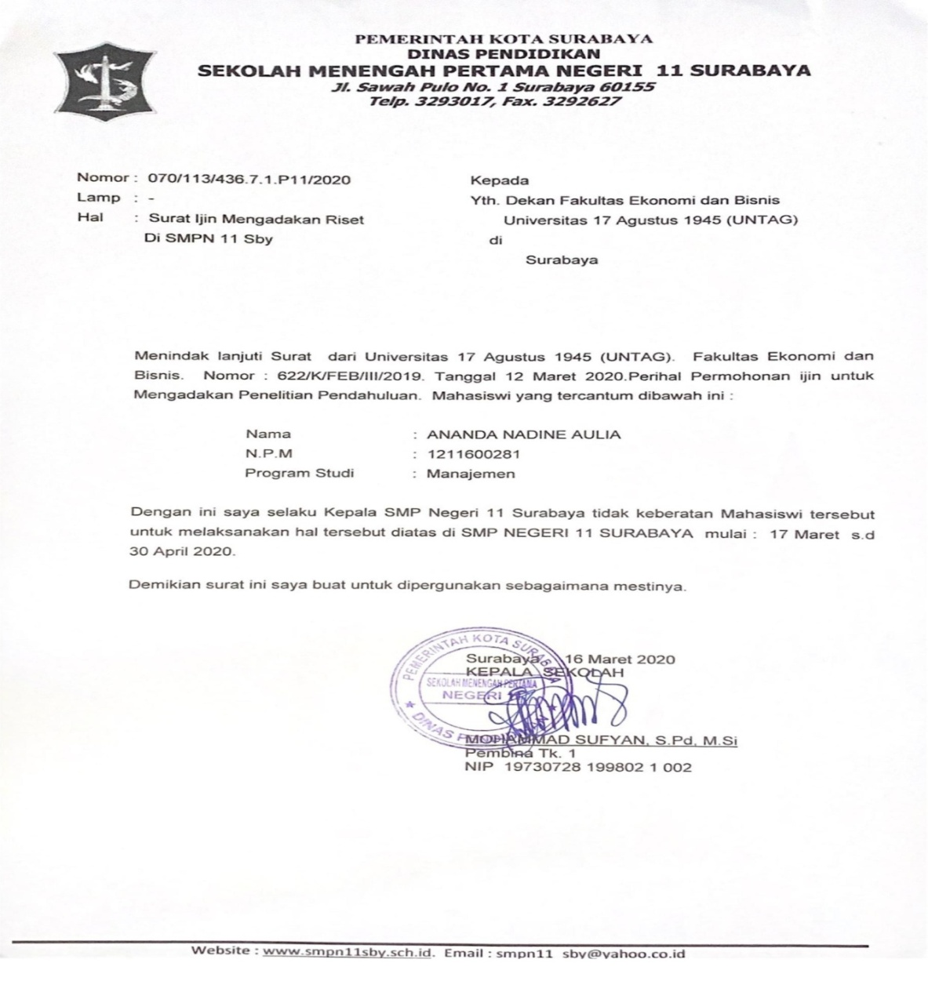

Lampiran 3 Kuesioner

KATA PENGANTAR KUESIONER

Dengan hormat,
Perkenankanlah saya meminta kesediaan Bapak, Ibu, Saudara/i untuk
berpartisipasi dalam mengisi dan menjawab seluruh pertanyaan yang ada dalam
kuesioner ini. Penelitian ini digunakan untuk menyusun skripsi dengan judul
“Pengaruh Lingkungan Kerja dan Motivasi Kerja terhadap Kinerja Guru dan Pegawai SMP Negeri 11 Surabaya”.
Untuk itu diharapkan para responden dapat memberikan jawaban yang sebenar benarnya demi membantu penelitian ini, untuk jawaban akan dirahasiakan yang mengetahui hanya peneliti. Atas waktu dan kesediaannya saya ucapkan terima kasih, semoga penelitian ini bermanfaat bagi kita semua.

Surabaya, 20 April 2020

Ananda Nadine

I. IDENTITAS RESPONDEN

1. Jenis Kelamin : a. Laki-Laki b. Perempuan
2. Pendidikan Terakhir : a. SMU b. D-3 c. S-1 d. S-2 e. S-3
3. Jabatan : ..................................................
4. Lama Bekerja : a. 1 – 5 Tahun b. 6 – 10 Tahun c. 11 – 15 Tahun
d. Lebih dari 15 Tahun
5. Usia anda Saat ini : a. < 25 Tahun b. 25 – 35 Tahun c. 36 – 45 Tahun
d. 46 – 55 Tahun e. Lebih 55 Tahun
II. PETUNJUK PENGISIAN
1. Kuesioner ditujukan untuk seluruh guru dan pegawai SMP Negeri 11 Surabaya.
2. Bapak/Ibu diharapkan dapat memberikan jawaban yang paling sesuai dengan persepsi Bapak/Ibu terhadap penelitian ini.
3. Berilah tanda (√) pada kolom pertanyaan kuesioner yang sesuai dengan pilihan jawaban Bapak/Ibu.
4. Pilihan Jawaban yaitu sangat setuju (SS), setuju (S), ragu-ragu/netral (R), tidak setuju (TS) dan sangat tidak setuju (STS).
Dengan Keterangan Alternatif Jawaban dan Skor :
a. S = Setuju (5)
b. SS = Sangat Setuju (4)
c. RR = Ragu-Ragu (3)
d.TS = Tidak Setuju (2)
e. STS = Sangat Tidak Setuju (1)
5. Atas kesediaan Bapak/Ibu menjawab kuesioner ini, saya ucapkan terima

No | Pertanyaan | Jawaban
I | Lingkungan Kerja | SS | S | RR | TS | STS
1. | Penerangan di ruangan kerja saya baik karena di dukung dengan lampu yang terang dan bantuan sinar matahari.
2. | Pencahayaan di tempat kerja saya tidak menyilaukan.
3. | Saya dapat beradaptasi dengan kelembapan di tempat kerja.
4. | Sirkulasi udara diruang kerja saya sudah cukup baik.
5. | Tempat kerja saya jauh dari kebisingan.
6. | Saya dapat berkonsentrasi dengan baik dalam bekerja karena jauh dari kebisingan.
7. | Pewarnaan ruangan terasa nyaman dalam pengelihatan.
8. | Di dalam ruangan kerja, pewarnaan ruangan sudah tertata dengan baik sehingga dapat menunjang saya dalam bekerja.
9. | Ruang gerak yang di berikan sekolah membuat saya nyaman.
10. | Ruang gerak yang di berikan sekolaha membuat saya dapat leluasa bergerak dengan baik dan mendukung proses kerja.
11. | Fasilitas yang diberikan perusahaan sesuai dengan kebutuhan pekerjaan saya.
12. | Fasilitas yang tersedia di lingkungan kerja telah mendukung jalannya pekerjaan saya.
13. | Tempat kerja saya tidak terdapat bau-bauan yang tidak sedap.
14. | Pengharum ruangan terdapat di tempat kerja saya untuk mengatasi bau tidak sedap.
15. | Atasan saya selalu memberikan motivasi kepada saya.
16. | Atasan saya memberikan bimbingan kerja agar saya dapat melaksanakan pekerjaan tanpa kesalahan.
17. | Saya berinteraksi kepada semua guru dan pegawai.
18. | Rekan kerja saya sangat baik dalam bekerja sama.
19. | Komunikasi dengan semua guru dan pegawai berjalan dengan baik .
20. | Saya berdiskusi dengan guru dan pegawai untuk memecahkan suatu masalah dalam pekerjaan.
21. | Satuan keamanan di tempat kerja saya sudah bekerja dengan baik sehingga saya merasa aman.
22. | Keamanan di tempat kerja sudah mampu membuat saya bekerja dengan nyaman.

No | Pertanyaan | Jawaban
II | Motivasi Kerja | SS | S | RR |  | TS |  | STS
1. | Saya mendapatkan kesempatan yang sama untuk mendapatkan promosi jabatan.
2. | Saya bekerja keras untuk mendapatkan promosi jabatan.
3. | Saya tidak pernah absen tanpa alasan yang jelas.
4. | Saya selalu menyelesaikan pekerjaan dengan tepat waktu.
5. | Saya bertanggung jawab atas kedudukan yang saya jalani.
6. | Saya bertanggung jawab atas suatu tugas atau pekerjaan yang saya kerjakan.
7. | Saya memperoleh penghargaan atas prestasi kerja saya.
8. | Atasan memberikan pujian bila saya menyelesaikan pekerjaan tepat waktu.
9. | Saya mendapat dukungan dalam melaksanakan pekerjaan dari atasan dan teman sejawat.
10. | Kinerja saya dinilai adil oleh atasan saya.
11. | Saya memperoleh pekerjaan yang tetap di sekolah.
12. | Saya mendapatkan status atau kedudukan yang jelas di perusahaan.
No | Pertanyaan | Jawabaan
III | Kinerja | SS | S | RR | TS |  | STS
1. | Saya dapat menyelesaikan pekerjaan dengan baik dan teliti.
2. | Saya dapat meminimalisasi tingkat kesalahan saya dalam bekerja.
3. | Saya mampu mencapai target yang ditetapkan pimpinan.
4. | Produktifitas saya mampu meningkatkan nilai kerja saya.
5. | Saya memiliki pengetahuan atas pekerjaan yang saya lakukan.
6. | Saya memiliki pengalaman sebelumnya dalam melakukan pekerjaan ini.
7. | Saya mengutamakan kerja sama dengan rekan kerja.
8. | Saya menjalankan prinsip ringan sama dijinjing, berat sama dipikul.
9. | Saya selalu masuk dan pulang kerja tepat pada waktunya.
10. | Saya disiplin waktu dalam bekerja.
11. | Saya melakukan pekerjaan sesuai dengan prosedur yang di tetapkan.
12. | Saya mampu untuk bekerja secara efektif dan efisien.
13. | Saya bersedia mengakui kesalahan dalam pekerjaan.
14. | Saya memiliki kemampuan untuk menerima konsekuensi atas segala keputusan yang diambil.
15. | Saya mempunyai komitmen dan tanggung jawab dalam bekerja.
16. | Saya memegang teguh peraturan dalam melaksanakan pekerjaan.

Lampiran 4 Tabulasi Data
Lingkungan Kerja
No | Subyek | 1 | 2 | 3 | 4 | 5 | 6 | 7 | 8 | 9 | 10 | 11 | 12 | 13 | 14 | 15 | 16 | 17 | 18 | 19 | 20 | 21 | 22
1 | MMH | 4 | 4 | 4 | 4 | 4 | 4 | 4 | 4 | 4 | 4 | 4 | 4 | 4 | 4 | 4 | 4 | 4 | 4 | 4 | 4 | 4 | 4
2 | SD | 4 | 4 | 5 | 4 | 4 | 4 | 4 | 4 | 4 | 4 | 5 | 5 | 3 | 4 | 4 | 4 | 5 | 4 | 4 | 4 | 4 | 4
3 | LE | 4 | 5 | 4 | 4 | 4 | 4 | 4 | 4 | 4 | 5 | 4 | 4 | 4 | 4 | 4 | 5 | 4 | 4 | 4 | 4 | 4 | 4
4 | NP | 4 | 4 | 4 | 4 | 4 | 4 | 4 | 4 | 4 | 4 | 4 | 5 | 4 | 4 | 4 | 4 | 4 | 4 | 4 | 4 | 4 | 4
5 | WNI | 4 | 4 | 4 | 4 | 4 | 4 | 5 | 3 | 4 | 4 | 4 | 4 | 4 | 4 | 4 | 4 | 4 | 4 | 4 | 4 | 5 | 3
6 | YTN | 4 | 4 | 4 | 4 | 4 | 4 | 4 | 4 | 4 | 4 | 4 | 4 | 4 | 3 | 4 | 4 | 4 | 4 | 4 | 4 | 4 | 4
7 | CH | 5 | 5 | 4 | 4 | 4 | 4 | 5 | 5 | 5 | 5 | 4 | 5 | 4 | 2 | 5 | 5 | 4 | 4 | 4 | 4 | 5 | 5
8 | IR | 4 | 4 | 4 | 4 | 4 | 4 | 4 | 4 | 4 | 4 | 4 | 4 | 5 | 4 | 4 | 4 | 4 | 4 | 4 | 4 | 4 | 4
9 | MAF | 4 | 4 | 4 | 4 | 4 | 5 | 5 | 4 | 5 | 4 | 4 | 4 | 5 | 3 | 4 | 4 | 4 | 4 | 4 | 5 | 5 | 4
10 | HRT | 4 | 4 | 4 | 4 | 5 | 4 | 4 | 4 | 4 | 4 | 4 | 5 | 5 | 3 | 4 | 4 | 4 | 4 | 5 | 4 | 4 | 4
11 | AS | 4 | 4 | 5 | 4 | 4 | 5 | 4 | 4 | 5 | 4 | 5 | 5 | 4 | 3 | 4 | 4 | 5 | 4 | 4 | 5 | 4 | 4
12 | SN | 4 | 4 | 4 | 4 | 4 | 4 | 4 | 4 | 4 | 4 | 4 | 5 | 4 | 3 | 4 | 4 | 4 | 4 | 4 | 4 | 4 | 4
13 | DPS | 4 | 5 | 4 | 4 | 4 | 4 | 5 | 4 | 5 | 5 | 4 | 5 | 4 | 3 | 4 | 5 | 4 | 4 | 4 | 4 | 5 | 4
14 | LSI | 4 | 4 | 4 | 4 | 4 | 4 | 5 | 4 | 5 | 5 | 5 | 5 | 4 | 5 | 4 | 4 | 4 | 4 | 4 | 4 | 5 | 4
15 | MR | 4 | 4 | 4 | 4 | 4 | 5 | 5 | 4 | 5 | 5 | 5 | 5 | 5 | 4 | 4 | 4 | 4 | 4 | 4 | 5 | 5 | 4
16 | MH | 4 | 4 | 4 | 4 | 4 | 4 | 4 | 4 | 5 | 5 | 5 | 5 | 5 | 5 | 4 | 4 | 4 | 4 | 4 | 4 | 4 | 4
17 | MS | 4 | 4 | 4 | 4 | 4 | 4 | 5 | 4 | 5 | 5 | 5 | 5 | 5 | 5 | 4 | 4 | 4 | 4 | 4 | 4 | 5 | 4
18 | MY | 4 | 4 | 4 | 4 | 4 | 5 | 5 | 5 | 3 | 4 | 4 | 4 | 5 | 4 | 4 | 4 | 4 | 4 | 4 | 5 | 5 | 5
19 | MA | 4 | 4 | 4 | 4 | 4 | 4 | 3 | 4 | 3 | 4 | 4 | 4 | 5 | 4 | 4 | 4 | 4 | 4 | 4 | 4 | 3 | 4
20 | M | 5 | 5 | 4 | 4 | 4 | 4 | 4 | 4 | 4 | 5 | 4 | 4 | 3 | 4 | 5 | 5 | 4 | 4 | 4 | 4 | 4 | 4
21 | MYS | 4 | 4 | 4 | 4 | 4 | 4 | 5 | 5 | 3 | 4 | 4 | 4 | 5 | 3 | 4 | 4 | 4 | 4 | 4 | 4 | 5 | 5
22 | MNR | 5 | 5 | 5 | 4 | 4 | 4 | 5 | 4 | 5 | 5 | 5 | 4 | 5 | 4 | 5 | 5 | 5 | 4 | 4 | 4 | 5 | 4
23 | ENQ | 4 | 4 | 4 | 4 | 4 | 5 | 5 | 5 | 3 | 4 | 3 | 4 | 3 | 3 | 4 | 4 | 4 | 4 | 4 | 5 | 5 | 5
24 | ANA | 5 | 5 | 5 | 5 | 4 | 4 | 5 | 5 | 4 | 5 | 5 | 5 | 5 | 5 | 5 | 5 | 5 | 5 | 4 | 4 | 5 | 5
25 | MAM | 5 | 5 | 4 | 5 | 4 | 4 | 5 | 4 | 4 | 5 | 4 | 5 | 5 | 4 | 5 | 5 | 4 | 5 | 4 | 4 | 5 | 4
26 | ASP | 4 | 4 | 4 | 4 | 4 | 4 | 4 | 4 | 3 | 4 | 4 | 4 | 5 | 4 | 4 | 4 | 4 | 4 | 4 | 4 | 4 | 4
27 | ML | 4 | 4 | 4 | 4 | 4 | 5 | 5 | 4 | 4 | 4 | 4 | 4 | 3 | 4 | 4 | 4 | 4 | 4 | 4 | 5 | 5 | 4
28 | SFM | 5 | 5 | 4 | 4 | 4 | 4 | 4 | 4 | 4 | 5 | 4 | 4 | 4 | 4 | 5 | 5 | 4 | 4 | 4 | 4 | 4 | 4
29 | MYB | 4 | 4 | 4 | 4 | 4 | 5 | 4 | 4 | 4 | 4 | 4 | 4 | 4 | 4 | 4 | 4 | 4 | 4 | 4 | 5 | 4 | 4
30 | MR | 4 | 4 | 4 | 4 | 4 | 4 | 4 | 4 | 4 | 4 | 4 | 4 | 5 | 3 | 4 | 4 | 4 | 4 | 4 | 4 | 4 | 4
31 | SLMH | 5 | 5 | 5 | 5 | 4 | 4 | 5 | 4 | 4 | 5 | 5 | 5 | 5 | 5 | 5 | 5 | 5 | 5 | 4 | 4 | 5 | 4
32 | ASF | 5 | 5 | 5 | 5 | 4 | 4 | 5 | 4 | 4 | 5 | 5 | 5 | 4 | 5 | 5 | 5 | 5 | 5 | 4 | 4 | 5 | 4
33 | ARF | 5 | 5 | 5 | 5 | 4 | 4 | 5 | 4 | 4 | 5 | 5 | 5 | 4 | 5 | 5 | 5 | 5 | 5 | 4 | 4 | 5 | 4
34 | ANE | 5 | 5 | 5 | 5 | 4 | 4 | 5 | 4 | 4 | 5 | 5 | 5 | 4 | 5 | 5 | 5 | 5 | 5 | 4 | 4 | 5 | 4
35 | TRA | 4 | 4 | 4 | 5 | 4 | 4 | 4 | 4 | 5 | 4 | 4 | 3 | 3 | 3 | 4 | 4 | 4 | 5 | 4 | 4 | 4 | 4
36 | SAH | 4 | 4 | 4 | 4 | 5 | 4 | 4 | 4 | 5 | 4 | 4 | 4 | 4 | 4 | 4 | 4 | 4 | 4 | 5 | 4 | 4 | 4
37 | LNP | 4 | 4 | 4 | 4 | 5 | 4 | 4 | 4 | 5 | 4 | 4 | 4 | 4 | 4 | 4 | 4 | 4 | 4 | 5 | 4 | 4 | 4
38 | MEH | 4 | 4 | 4 | 4 | 4 | 4 | 4 | 4 | 4 | 4 | 4 | 4 | 4 | 4 | 4 | 4 | 4 | 4 | 4 | 4 | 4 | 4
39 | KBG | 4 | 4 | 5 | 5 | 4 | 5 | 3 | 5 | 3 | 4 | 3 | 5 | 4 | 3 | 4 | 4 | 5 | 5 | 4 | 5 | 3 | 5
40 | ARE | 4 | 5 | 5 | 4 | 4 | 4 | 4 | 4 | 4 | 3 | 4 | 4 | 4 | 4 | 4 | 5 | 5 | 4 | 4 | 4 | 4 | 4
41 | BAY | 5 | 5 | 4 | 4 | 4 | 5 | 4 | 5 | 4 | 3 | 4 | 4 | 4 | 3 | 5 | 5 | 4 | 4 | 4 | 5 | 4 | 5
42 | MCA | 4 | 4 | 4 | 4 | 4 | 5 | 5 | 4 | 4 | 4 | 4 | 4 | 5 | 3 | 4 | 4 | 4 | 4 | 4 | 5 | 5 | 4
43 | APW | 4 | 4 | 4 | 5 | 4 | 4 | 5 | 4 | 4 | 4 | 4 | 3 | 5 | 2 | 4 | 4 | 4 | 5 | 4 | 4 | 5 | 4
44 | ESR | 5 | 5 | 5 | 5 | 4 | 5 | 4 | 4 | 3 | 5 | 5 | 5 | 4 | 2 | 5 | 5 | 5 | 5 | 4 | 5 | 4 | 4
45 | FA | 5 | 5 | 5 | 4 | 4 | 5 | 4 | 4 | 4 | 5 | 5 | 4 | 4 | 3 | 5 | 5 | 5 | 4 | 4 | 5 | 4 | 4
46 | MM | 4 | 5 | 5 | 4 | 4 | 5 | 5 | 5 | 5 | 3 | 3 | 4 | 4 | 3 | 4 | 5 | 5 | 4 | 4 | 5 | 5 | 5
47 | ARSK | 5 | 5 | 5 | 4 | 5 | 5 | 5 | 5 | 5 | 3 | 3 | 4 | 4 | 3 | 5 | 5 | 5 | 4 | 5 | 5 | 5 | 5
48 | YW | 5 | 5 | 5 | 5 | 5 | 4 | 5 | 5 | 5 | 5 | 5 | 5 | 4 | 1 | 5 | 5 | 5 | 5 | 5 | 4 | 5 | 5
49 | SHS | 4 | 4 | 4 | 4 | 5 | 5 | 4 | 4 | 4 | 4 | 4 | 4 | 4 | 4 | 4 | 4 | 4 | 4 | 5 | 5 | 4 | 4
50 | ARLN | 5 | 5 | 4 | 4 | 4 | 5 | 4 | 4 | 5 | 5 | 4 | 4 | 4 | 4 | 5 | 5 | 4 | 4 | 4 | 5 | 4 | 4

Motivasi Kerja
No | Subyek | 4 | 4 | 4 | 4 | 4 | 5 | 4 | 5 | 4 | 5 | 4 | 5
1 | MMH | 4 | 4 | 4 | 4 | 4 | 5 | 4 | 4 | 4 | 5 | 4 | 4
2 | SD | 4 | 4 | 4 | 4 | 4 | 5 | 4 | 4 | 4 | 5 | 4 | 4
3 | LE | 5 | 4 | 4 | 4 | 4 | 4 | 4 | 5 | 4 | 4 | 4 | 5
4 | NP | 4 | 4 | 3 | 3 | 4 | 4 | 5 | 5 | 4 | 4 | 5 | 5
5 | WNI | 4 | 4 | 4 | 4 | 4 | 4 | 4 | 5 | 4 | 4 | 4 | 5
6 | YTN | 4 | 4 | 5 | 5 | 5 | 5 | 5 | 5 | 5 | 5 | 5 | 5
7 | CH | 4 | 4 | 4 | 4 | 4 | 4 | 4 | 4 | 4 | 4 | 4 | 4
8 | IR | 3 | 3 | 3 | 4 | 3 | 4 | 5 | 5 | 4 | 4 | 3 | 3
9 | MAF | 2 | 4 | 4 | 4 | 4 | 5 | 4 | 4 | 4 | 5 | 4 | 4
10 | HRT | 3 | 5 | 4 | 4 | 3 | 5 | 4 | 5 | 4 | 5 | 4 | 5
11 | AS | 4 | 4 | 4 | 4 | 4 | 5 | 4 | 4 | 4 | 5 | 4 | 4
12 | SN | 4 | 4 | 5 | 4 | 5 | 5 | 5 | 4 | 4 | 5 | 5 | 4
13 | DPS | 4 | 4 | 3 | 4 | 1 | 5 | 5 | 5 | 4 | 5 | 5 | 5
14 | LSI | 4 | 5 | 3 | 4 | 3 | 5 | 5 | 5 | 4 | 5 | 5 | 5
15 | MR | 4 | 4 | 4 | 4 | 5 | 5 | 4 | 5 | 4 | 5 | 4 | 5
16 | MH | 4 | 4 | 4 | 4 | 5 | 4 | 4 | 5 | 4 | 4 | 4 | 5
17 | MS | 4 | 3 | 3 | 3 | 3 | 4 | 5 | 5 | 4 | 4 | 5 | 5
18 | MY | 4 | 4 | 3 | 4 | 3 | 4 | 5 | 5 | 4 | 4 | 5 | 5
19 | MA | 4 | 4 | 4 | 4 | 4 | 5 | 4 | 4 | 5 | 5 | 4 | 4
20 | M | 3 | 4 | 3 | 3 | 3 | 4 | 3 | 4 | 4 | 4 | 3 | 4
21 | MYS | 5 | 4 | 5 | 4 | 5 | 5 | 5 | 4 | 5 | 5 | 5 | 4
22 | MNR | 4 | 3 | 2 | 3 | 3 | 5 | 5 | 5 | 4 | 5 | 5 | 5
23 | ENQ | 4 | 4 | 3 | 3 | 4 | 5 | 5 | 4 | 5 | 5 | 3 | 4
24 | ANA | 2 | 4 | 3 | 4 | 4 | 5 | 5 | 4 | 5 | 5 | 3 | 4
25 | MAM | 3 | 4 | 4 | 4 | 3 | 4 | 4 | 4 | 4 | 4 | 4 | 4
26 | ASP | 3 | 3 | 3 | 4 | 4 | 4 | 5 | 5 | 4 | 4 | 5 | 5
27 | ML | 4 | 4 | 4 | 4 | 4 | 5 | 4 | 4 | 5 | 5 | 4 | 4
28 | SFM | 2 | 3 | 4 | 4 | 4 | 4 | 4 | 3 | 4 | 4 | 4 | 5
29 | MYB | 4 | 4 | 4 | 4 | 4 | 5 | 4 | 4 | 4 | 5 | 4 | 4
30 | MR | 2 | 4 | 5 | 4 | 4 | 5 | 5 | 4 | 5 | 5 | 5 | 4
31 | SLMH | 2 | 4 | 5 | 4 | 4 | 5 | 5 | 4 | 5 | 5 | 5 | 4
32 | ASF | 2 | 4 | 5 | 4 | 4 | 5 | 5 | 4 | 5 | 5 | 5 | 4
33 | ARF | 2 | 4 | 5 | 4 | 4 | 5 | 5 | 4 | 5 | 5 | 5 | 4
34 | ANE | 4 | 4 | 4 | 4 | 5 | 4 | 4 | 4 | 4 | 4 | 4 | 4
35 | TRA | 2 | 4 | 4 | 4 | 3 | 4 | 4 | 4 | 4 | 4 | 4 | 4
36 | SAH | 2 | 4 | 4 | 4 | 3 | 4 | 4 | 4 | 4 | 4 | 4 | 4
37 | LNP | 4 | 4 | 4 | 4 | 4 | 4 | 4 | 4 | 4 | 4 | 4 | 4
38 | MEH | 2 | 2 | 3 | 3 | 3 | 4 | 5 | 5 | 4 | 4 | 3 | 2
39 | KBG | 4 | 4 | 4 | 4 | 4 | 5 | 4 | 4 | 4 | 5 | 4 | 4
40 | ARE | 3 | 3 | 4 | 3 | 4 | 5 | 4 | 5 | 5 | 5 | 4 | 5
41 | BAY | 2 | 2 | 2 | 4 | 4 | 4 | 5 | 5 | 4 | 4 | 5 | 5
42 | MCA | 3 | 4 | 5 | 4 | 4 | 4 | 5 | 4 | 4 | 4 | 5 | 4
43 | APW | 2 | 3 | 4 | 4 | 3 | 5 | 4 | 5 | 5 | 5 | 4 | 5
44 | ESR | 4 | 3 | 4 | 4 | 4 | 5 | 4 | 5 | 5 | 5 | 4 | 5
45 | FA | 3 | 3 | 3 | 3 | 3 | 5 | 5 | 5 | 4 | 5 | 3 | 5
46 | MM | 3 | 3 | 3 | 3 | 3 | 5 | 5 | 3 | 5 | 5 | 4 | 4
47 | ARSK | 4 | 4 | 3 | 3 | 3 | 5 | 5 | 4 | 5 | 5 | 4 | 4
48 | YW | 3 | 4 | 4 | 4 | 4 | 4 | 4 | 4 | 4 | 4 | 4 | 4
49 | SHS | 3 | 4 | 4 | 4 | 5 | 5 | 4 | 4 | 5 | 5 | 4 | 4
50 | ARLN | 4 | 4 | 4 | 4 | 4 | 5 | 4 | 5 | 4 | 5 | 4 | 5

Kinerja
No | Subyek | 4 | 4 | 4 | 4 | 4 | 5 | 4 | 5 | 4 | 5 | 4 | 5 | 4 | 5 | 4 | 5
1 | MMH | 4 | 4 | 4 | 4 | 4 | 5 | 4 | 4 | 4 | 5 | 4 | 4 | 4 | 5 | 4 | 4
2 | SD | 4 | 4 | 4 | 4 | 4 | 5 | 4 | 4 | 4 | 5 | 4 | 4 | 4 | 5 | 4 | 4
3 | LE | 5 | 4 | 4 | 4 | 4 | 4 | 4 | 5 | 4 | 4 | 4 | 5 | 4 | 4 | 4 | 5
4 | NP | 4 | 4 | 3 | 3 | 4 | 4 | 5 | 5 | 4 | 4 | 5 | 5 | 4 | 4 | 5 | 5
5 | WNI | 4 | 4 | 4 | 4 | 4 | 4 | 4 | 5 | 4 | 4 | 4 | 5 | 4 | 4 | 4 | 5
6 | YTN | 4 | 4 | 5 | 5 | 5 | 5 | 5 | 5 | 5 | 5 | 5 | 5 | 5 | 5 | 5 | 5
7 | CH | 4 | 4 | 4 | 4 | 4 | 4 | 4 | 4 | 4 | 4 | 4 | 4 | 4 | 4 | 4 | 4
8 | IR | 3 | 3 | 3 | 4 | 3 | 4 | 5 | 5 | 4 | 4 | 3 | 3 | 4 | 4 | 5 | 5
9 | MAF | 2 | 4 | 4 | 4 | 4 | 5 | 4 | 4 | 4 | 5 | 4 | 4 | 4 | 5 | 4 | 4
10 | HRT | 3 | 5 | 4 | 4 | 3 | 5 | 4 | 5 | 4 | 5 | 4 | 5 | 4 | 5 | 4 | 5
11 | AS | 4 | 4 | 4 | 4 | 4 | 5 | 4 | 4 | 4 | 5 | 4 | 4 | 4 | 5 | 4 | 4
12 | SN | 4 | 4 | 5 | 4 | 5 | 5 | 5 | 4 | 4 | 5 | 5 | 4 | 4 | 5 | 5 | 4
13 | DPS | 4 | 4 | 3 | 4 | 1 | 5 | 5 | 5 | 4 | 5 | 5 | 5 | 4 | 5 | 5 | 5
14 | LSI | 4 | 5 | 3 | 4 | 3 | 5 | 5 | 5 | 4 | 5 | 5 | 5 | 4 | 5 | 5 | 5
15 | MR | 4 | 4 | 4 | 4 | 5 | 5 | 4 | 5 | 4 | 5 | 4 | 5 | 4 | 5 | 4 | 5
16 | MH | 4 | 4 | 4 | 4 | 5 | 4 | 4 | 5 | 4 | 4 | 4 | 5 | 4 | 4 | 4 | 5
17 | MS | 4 | 3 | 3 | 3 | 3 | 4 | 5 | 5 | 4 | 4 | 5 | 5 | 4 | 4 | 5 | 5
18 | MY | 4 | 4 | 3 | 4 | 3 | 4 | 5 | 5 | 4 | 4 | 5 | 5 | 4 | 4 | 5 | 5
19 | MA | 4 | 4 | 4 | 4 | 4 | 5 | 4 | 4 | 5 | 5 | 4 | 4 | 5 | 5 | 5 | 4
20 | M | 3 | 4 | 3 | 3 | 3 | 4 | 3 | 4 | 4 | 4 | 3 | 4 | 4 | 4 | 3 | 4
21 | MYS | 5 | 4 | 5 | 4 | 5 | 5 | 5 | 4 | 5 | 5 | 5 | 4 | 5 | 5 | 5 | 4
22 | MNR | 4 | 3 | 2 | 3 | 3 | 5 | 5 | 5 | 4 | 5 | 5 | 5 | 4 | 5 | 5 | 5
23 | ENQ | 4 | 4 | 3 | 3 | 4 | 5 | 5 | 4 | 5 | 5 | 3 | 4 | 5 | 5 | 4 | 4
24 | ANA | 2 | 4 | 3 | 4 | 4 | 5 | 5 | 4 | 5 | 5 | 3 | 4 | 5 | 5 | 5 | 4
25 | MAM | 3 | 4 | 4 | 4 | 3 | 4 | 4 | 4 | 4 | 4 | 4 | 4 | 4 | 4 | 5 | 4
26 | ASP | 3 | 3 | 3 | 4 | 4 | 4 | 5 | 5 | 4 | 4 | 5 | 5 | 4 | 4 | 5 | 5
27 | ML | 4 | 4 | 4 | 4 | 4 | 5 | 4 | 4 | 5 | 5 | 4 | 4 | 5 | 5 | 4 | 4
28 | SFM | 2 | 3 | 4 | 4 | 4 | 4 | 4 | 3 | 4 | 4 | 4 | 5 | 4 | 4 | 4 | 5
29 | MYB | 4 | 4 | 4 | 4 | 4 | 5 | 4 | 4 | 4 | 5 | 4 | 4 | 4 | 5 | 4 | 4
30 | MR | 2 | 4 | 5 | 4 | 4 | 5 | 5 | 4 | 5 | 5 | 5 | 4 | 5 | 5 | 5 | 4
31 | SLMH | 2 | 4 | 5 | 4 | 4 | 5 | 5 | 4 | 5 | 5 | 5 | 4 | 5 | 5 | 5 | 4
32 | ASF | 2 | 4 | 5 | 4 | 4 | 5 | 5 | 4 | 5 | 5 | 5 | 4 | 5 | 5 | 5 | 4
33 | ARF | 2 | 4 | 5 | 4 | 4 | 5 | 5 | 4 | 5 | 5 | 5 | 4 | 5 | 5 | 5 | 4
34 | ANE | 4 | 4 | 4 | 4 | 5 | 4 | 4 | 4 | 4 | 4 | 4 | 4 | 4 | 4 | 4 | 4
35 | TRA | 2 | 4 | 4 | 4 | 3 | 4 | 4 | 4 | 4 | 4 | 4 | 4 | 4 | 4 | 4 | 4
36 | SAH | 2 | 4 | 4 | 4 | 3 | 4 | 4 | 4 | 4 | 4 | 4 | 4 | 4 | 4 | 4 | 4
37 | LNP | 4 | 4 | 4 | 4 | 4 | 4 | 4 | 4 | 4 | 4 | 4 | 4 | 4 | 4 | 4 | 4
38 | MEH | 2 | 2 | 3 | 3 | 3 | 4 | 5 | 5 | 4 | 4 | 3 | 2 | 4 | 4 | 5 | 5
39 | KBG | 4 | 4 | 4 | 4 | 4 | 5 | 4 | 4 | 4 | 5 | 4 | 4 | 4 | 5 | 4 | 4
40 | ARE | 3 | 3 | 4 | 3 | 4 | 5 | 4 | 5 | 5 | 5 | 4 | 5 | 5 | 5 | 4 | 3
41 | BAY | 2 | 2 | 2 | 4 | 4 | 4 | 5 | 5 | 4 | 4 | 5 | 5 | 4 | 4 | 5 | 5
42 | MCA | 3 | 4 | 5 | 4 | 4 | 4 | 5 | 4 | 4 | 4 | 5 | 4 | 4 | 4 | 5 | 4
43 | APW | 2 | 3 | 4 | 4 | 3 | 5 | 4 | 5 | 5 | 5 | 4 | 5 | 5 | 5 | 4 | 3
44 | ESR | 4 | 3 | 4 | 4 | 4 | 5 | 4 | 5 | 5 | 5 | 4 | 5 | 5 | 5 | 4 | 5
45 | FA | 3 | 3 | 3 | 3 | 3 | 5 | 5 | 5 | 4 | 5 | 3 | 5 | 4 | 5 | 5 | 5
46 | MM | 3 | 3 | 3 | 3 | 3 | 5 | 5 | 3 | 5 | 5 | 4 | 4 | 5 | 5 | 4 | 4
47 | ARSK | 4 | 4 | 3 | 3 | 3 | 5 | 5 | 4 | 5 | 5 | 4 | 4 | 5 | 5 | 5 | 4
48 | YW | 3 | 4 | 4 | 4 | 4 | 4 | 4 | 4 | 4 | 4 | 4 | 4 | 4 | 4 | 4 | 4
49 | SHS | 3 | 4 | 4 | 4 | 5 | 5 | 4 | 4 | 5 | 5 | 4 | 4 | 5 | 5 | 4 | 4
50 | ARLN | 4 | 4 | 4 | 4 | 4 | 5 | 4 | 5 | 4 | 5 | 4 | 5 | 4 | 5 | 4 | 5

Lampiran 5 Karakteristik Responden
NAMA | Jenis Kelamin | Usia | Masa Kerja
MMH | Laki-laki | <25 | 1-5
SD | Perempuan | 36-45 | 6-10
LE | Perempuan | 36-45 | >15
NP | Perempuan | >55 | 6-10
WNI | Laki-laki | 46-55 | >15
YTN | Laki-laki | <25 | >15
CH | Perempuan | 25-35 | 6-10
IR | Perempuan | 46-55 | >15
MAF | Perempuan | 36-45 | 6-10
HRT | Laki-laki | <25 | 1-5
AS | Perempuan | 36-45 | 11-15
SN | Laki-laki | 25-35 | >15
DPS | Perempuan | 36-45 | 11-15
LSI | Perempuan | 25-35 | 6-10
MR | Laki-laki | <25 | 11-15
MH | Perempuan | 36-45 | >15
MS | Laki-laki | 36-45 | >15
MY | Laki-laki | 25-35 | 6-10
MA | Perempuan | >55 | 11-15
M | Laki-laki | 25-35 | 6-10
MYS | Perempuan | 46-55 | >15
MNR | Laki-laki | >55 | >15
ENQ | Laki-laki | 36-45 | 6-10
ANA | Perempuan | 25-35 | 11-15
MAM | Laki-laki | 36-45 | >15
ASP | Perempuan | <25 | 11-15
ML | Perempuan | 36-45 | >15
SFM | Laki-laki | 36-45 | 11-15
MYB | Perempuan | 25-35 | 1-5
MR | Perempuan | 36-45 | 11-15
SLMH | Laki-laki | <25 | >15
ASF | Perempuan | 46-55 | >15
ARF | Laki-laki | 25-35 | 6-10
ANE | Perempuan | 36-45 | 1-5
TRA | Perempuan | 25-35 | 11-15
SAH | Perempuan | 36-45 | >15
LNP | Perempuan | 46-55 | 6-10
MEH | Laki-laki | <25 | 1-5
KBG | Perempuan | 46-55 | >15
ARE | Laki-laki | 25-35 | >15
BAY | Perempuan | 36-45 | 6-10
MCA | Laki-laki | <25 | 1-5
APW | Perempuan | 36-45 | >15
ESR | Laki-laki | 36-45 | 11-15
FA | Perempuan | 25-35 | 6-10
MM | Laki-laki | 36-45 | >15
ARSK | Perempuan | 46-55 | 11-15
YW | Perempuan | <25 | 6-10
SHS | Perempuan | 36-45 | 11-15
ARLN | Laki-laki | >55 | 1-5

Lampiran 6 Hasil Statistik Karakteristik Responden
Usia
 |  | Frequency | Percent | Valid Percent | Cumulative Percent
Valid | <25 | 9 | 18.0 | 18.0 | 18.0
 | >55 | 4 | 8.0 | 8.0 | 26.0
 | 25-35 | 11 | 22.0 | 22.0 | 48.0
 | 36-45 | 19 | 38.0 | 38.0 | 86.0
 | 46-55 | 7 | 14.0 | 14.0 | 100.0
 | Total | 50 | 100.0 | 100.0

Jenis kelamin
 |  | Frequency | Percent | Valid Percent | Cumulative Percent
Valid | Laki-lak | 21 | 42.0 | 42.0 | 42.0
 | Perempua | 29 | 58.0 | 58.0 | 100.0
 | Total | 50 | 100.0 | 100.0

Lama Bekerja
 |  | Frequency | Percent | Valid Percent | Cumulative Percent
Valid | >15 | 18 | 36.0 | 36.0 | 36.0
 | 1-5 | 7 | 14.0 | 14.0 | 50.0
 | 11-15 | 12 | 24.0 | 24.0 | 74.0
 | 6-10 | 13 | 26.0 | 26.0 | 100.0
 | Total | 50 | 100.0 | 100.0

Lampiran 7 Deskripsi Tanggapan Responden
Descriptive Statistics
 | N | Range | Minimum | Maximum | Mean |  | Std. Deviation
 | Statistic | Statistic | Statistic | Statistic | Statistic | Std. Error | Statistic
x1.1 | 50 | 1 | 4 | 5 | 4,32 | ,067 | ,471
x1.2 | 50 | 1 | 4 | 5 | 4,40 | ,070 | ,495
x1.3 | 50 | 1 | 4 | 5 | 4,30 | ,065 | ,463
x1.4 | 50 | 1 | 4 | 5 | 4,22 | ,059 | ,418
x1.5 | 50 | 1 | 4 | 5 | 4,12 | ,046 | ,328
x1.6 | 50 | 1 | 4 | 5 | 4,32 | ,067 | ,471
x1.7 | 50 | 2 | 3 | 5 | 4,42 | ,081 | ,575
x1.8 | 50 | 2 | 3 | 5 | 4,18 | ,062 | ,438
x1.9 | 50 | 2 | 3 | 5 | 4,18 | ,093 | ,661
x1.10 | 50 | 2 | 3 | 5 | 4,32 | ,088 | ,621
x1.11 | 50 | 2 | 3 | 5 | 4,22 | ,082 | ,582
x1.12 | 50 | 2 | 3 | 5 | 4,36 | ,080 | ,563
x1.13 | 50 | 2 | 3 | 5 | 4,24 | ,088 | ,625
x1.14 | 50 | 4 | 1 | 5 | 3,66 | ,127 | ,895
x1.15 | 50 | 1 | 4 | 5 | 4,32 | ,067 | ,471
x1.16 | 50 | 1 | 4 | 5 | 4,40 | ,070 | ,495
x1.17 | 50 | 1 | 4 | 5 | 4,30 | ,065 | ,463
x1.18 | 50 | 1 | 4 | 5 | 4,22 | ,059 | ,418
x1.19 | 50 | 1 | 4 | 5 | 4,12 | ,046 | ,328
x1.20 | 50 | 1 | 4 | 5 | 4,32 | ,067 | ,471
x1.21 | 50 | 2 | 3 | 5 | 4,42 | ,081 | ,575
x1.22 | 50 | 2 | 3 | 5 | 4,18 | ,062 | ,438
x1 | 50 | 63 | 88 | 151 | 119,02 | 2,382 | 16,843
Valid N (listwise) | 50

Descriptive Statistics
 | N | Range | Minimum | Maximum | Mean |  | Std. Deviation
 | Statistic | Statistic | Statistic | Statistic | Statistic | Std. Error | Statistic
x2.1 | 50 | 3 | 2 | 5 | 3,34 | ,127 | ,895
x2.2 | 50 | 3 | 2 | 5 | 3,76 | ,084 | ,591
x2.3 | 50 | 3 | 2 | 5 | 3,80 | ,107 | ,756
x2.4 | 50 | 2 | 3 | 5 | 3,82 | ,062 | ,438
x2.5 | 50 | 4 | 1 | 5 | 3,78 | ,108 | ,764
x2.6 | 50 | 1 | 4 | 5 | 4,60 | ,070 | ,495
x2.7 | 50 | 2 | 3 | 5 | 4,44 | ,076 | ,541
x2.8 | 50 | 2 | 3 | 5 | 4,38 | ,080 | ,567
x2.9 | 50 | 1 | 4 | 5 | 4,32 | ,067 | ,471
x2.10 | 50 | 1 | 4 | 5 | 4,60 | ,070 | ,495
x2.11 | 50 | 2 | 3 | 5 | 4,20 | ,090 | ,639
x2.12 | 50 | 3 | 2 | 5 | 4,34 | ,089 | ,626
x2 | 50 | 18 | 40 | 58 | 49,38 | ,457 | 3,232
Valid N (listwise) | 50

Descriptive Statistics
 | N | Range | Minimum | Maximum | Mean |  | Std. Deviation
 | Statistic | Statistic | Statistic | Statistic | Statistic | Std. Error | Statistic
y1 | 50 | 3 | 2 | 5 | 3,34 | ,127 | ,895
y2 | 50 | 3 | 2 | 5 | 3,76 | ,084 | ,591
y3 | 50 | 3 | 2 | 5 | 3,80 | ,107 | ,756
y4 | 50 | 2 | 3 | 5 | 3,82 | ,062 | ,438
y5 | 50 | 4 | 1 | 5 | 3,78 | ,108 | ,764
y6 | 50 | 1 | 4 | 5 | 4,60 | ,070 | ,495
y7 | 50 | 2 | 3 | 5 | 4,44 | ,076 | ,541
y8 | 50 | 2 | 3 | 5 | 4,38 | ,080 | ,567
y9 | 50 | 1 | 4 | 5 | 4,32 | ,067 | ,471
y10 | 50 | 1 | 4 | 5 | 4,60 | ,070 | ,495
y11 | 50 | 2 | 3 | 5 | 4,20 | ,090 | ,639
y12 | 50 | 3 | 2 | 5 | 4,34 | ,089 | ,626
y13 | 50 | 1 | 4 | 5 | 4,32 | ,067 | ,471
y14 | 50 | 1 | 4 | 5 | 4,60 | ,070 | ,495
y15 | 50 | 2 | 3 | 5 | 4,44 | ,076 | ,541
y16 | 50 | 2 | 3 | 5 | 4,36 | ,080 | ,563
Y | 50 | 21 | 57 | 78 | 67,10 | ,554 | 3,919
Valid N (listwise) | 50

Lampiran 8 Hasil Uji Validita
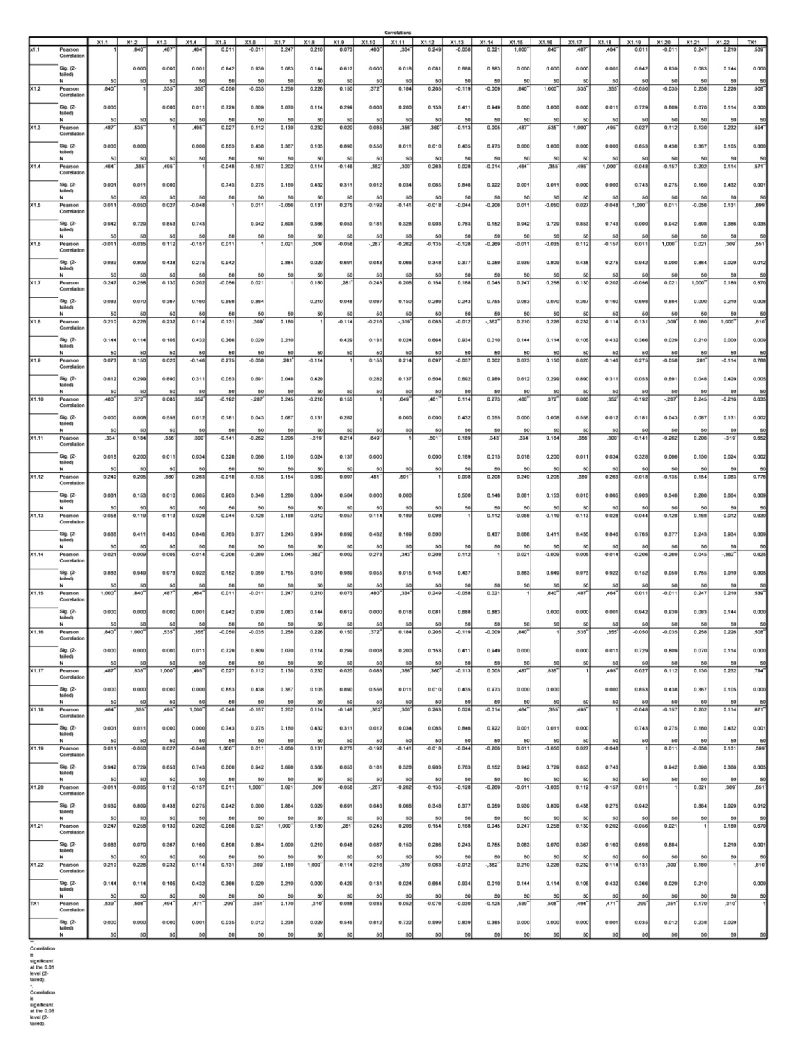
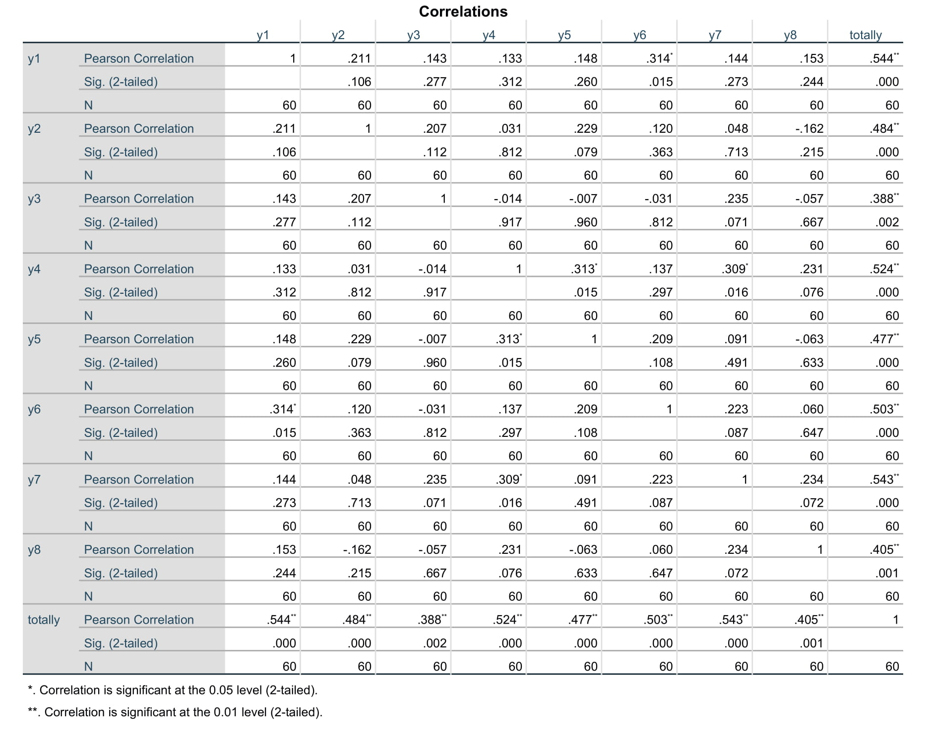

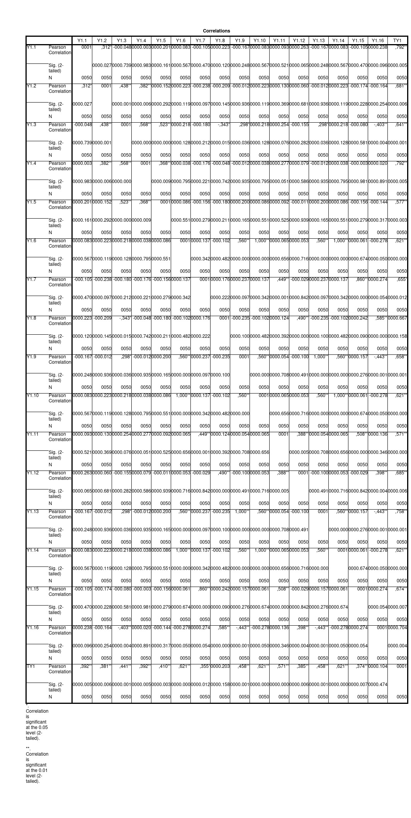
Lampiran 9 Hasil Uji Reabilitas
Reliability Statistics X1
Cronbach's Alpha | N of Items
,781 | 22

Reliability Statistics X2
Cronbach's Alpha | N of Items
,608 | 12

Reliability Statistics Y
Cronbach's Alpha | N of Items
,671 | 16

Lampiran 10 Hasil Analisis Regresi Linier Berganda
Coefficientsª
Model |  | Unstandardized Coefficients |  | Standardized Coefficients | t | Sig.
 |  | B | Std. Error | Beta
1 | (Constant) | 6,402 | 2,407 |  | 2,659 | ,011
 | x1 | ,016 | ,008 | ,069 | 2,021 | ,049
 | x2 | 1,190 | ,042 | ,982 | 28,576 | ,000
a. Dependent Variable: y

Lampiran 11 Hasil Uji Koefisien Determinasi (R²)

Model Summary
Model | R | R Square | Adjusted R Square | Std. Error of the Estimate
1 | ,973ª | ,946 | ,944 | ,930
a. Predictors: (Constant), x2, x1

Lampiran 12 Hasil Uji normalitas
One-Sample Kolmogorov-Smirnov Test
 |  | Unstandardized Residual
N |  | 50
Normal Parameters^{a,b} | Mean | ,0000000
 | Std. Deviation | ,91039081
Most Extreme Differences | Absolute | ,088
 | Positive | ,088
 | Negative | -,077
Test Statistic |  | ,088
Asymp. Sig. (2-tailed) |  | ,200^{c,d}
a. Test distribution is Normal.
b. Calculated from data.
c. Lilliefors Significance Correction.
d. This is a lower bound of the true significance.

Lampiran 13 Hasil uji Heterokedastisitas
Coefficientsª
Model |  | Unstandardized Coefficients |  | Standardized Coefficients | t | Sig.
 |  | B | Std. Error | Beta
1 | (Constant) | 3,280 | 1,149 |  | 2,854 | ,006
 | TX1 | ,004 | ,004 | ,150 | 1,143 | ,259
 | TX2 | ,062 | ,020 | ,407 | 3,094 | ,303
a. Dependent Variable: abs_res

Lampiran 14 Hasil Uji Multikolinieritas
Coefficientsª
Model |  | Unstandardized Coefficients |  | Standardized Coefficients | t | Sig. | Collinearity Statistics
 |  | B | Std. Error | Beta |  |  | Tolerance | VIF
1 | (Constant) | 6,402 | 2,407 |  | 2,659 | ,011
 | x1 | ,016 | ,008 | ,069 | 2,021 | ,049 | ,973 | 1,028
 | x2 | 1,190 | ,042 | ,982 | 28,576 | ,000 | ,973 | 1,028
a. Dependent Variable: y

Lampiran 15 Hasil Uji T

Coefficientsª
Model |  | Unstandardized Coefficients |  | Standardized Coefficients | t | Sig.
 |  | B | Std. Error | Beta
1 | (Constant) | 6,402 | 2,407 |  | 2,659 | ,011
 | x1 | ,016 | ,008 | ,069 | 2,021 | ,049
 | x2 | 1,190 | ,042 | ,982 | 28,576 | ,000
a. Dependent Variable: y

Lampiran 16 Hasi Uji F
ANOVAª
Model |  | Sum of Squares | df | Mean Square | F | Sig.
1 | Regression | 711,888 | 2 | 355,944 | 411,934 | ,000^{b}
 | Residual | 40,612 | 47 | ,864
 | Total | 752,500 | 49
a. Dependent Variable: y
b. Predictors: (Constant), x2, x1

